260. Определить работу А, которую совершит азот, если ему при постоянном давлении сообщить количество теплоты Q = 21 кДж Найти также изменение ΔU внутренней энергии.

P = const  Q = 21 кДж | При изобарическом процессе количество затраченной энергии на нагрев азота: 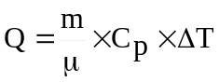, где m – масса азота, μ=28г/моль – молярная масса азота, Cp – молярная изобарная теплоемкость азота. Молярная изобарная теплоемкость вычисляется по формуле 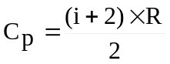, где R=8.31Дж/(моль×К) – молярная газовая постоянная, i – число степеней свободы молекулы (для азота 3 поступательные и 2 вращательные i=5). Поэтому 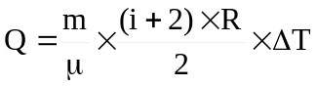.  По определению изменение внутренней энергии газа равно 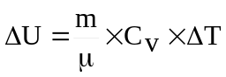, где Cv – молярная изохорная теплоемкость азота. Выражаем изменение внутренней энергии через Q: 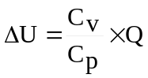.  Молярная изохорная теплоемкость вычисляется по формуле 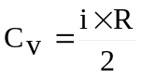, где i – число степеней свободы молекулы. Поэтому 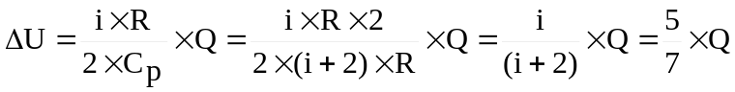=  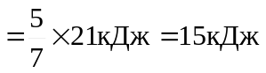.  Применим первый закон термодинамики. Согласно которому, количество теплоты Q, переданное системе, расходуется на увеличение внутренней энергии ΔU и на внешнюю механическую работу A: Q=ΔU+A. Откуда .
A = ?
ΔU = ?

